

Опросный лист №
ОПН на класс напряжения 3, 6, 10 кВ
(3 класс)
Почтовый адрес и реквизиты покупателя: |  |  |  |  |  | Изготовитель: ЗАО «ЗЭТО»  182113 Псковская область,  г. Великие Луки, пр. Октябрьский,79  Телефон (81153) 6-38-19; 6-37-72  Факс (81153) 6-38-45; Email: info@zeto.ru
Заказчик
код города/телефон
Ф.И.О. руководителя предприятия
Место установки

ОПН с полимерной изоляцией предназначены для защиты изоляции электрооборудования от грозовых и коммутационных перенапряжений.
Номинальный разрядный ток – 10 кА.
Климатическое исполнение УХЛ, категория размещения 1 по ГОСТ 15150.
Исполнение по установке – опорное или подвесное.
Работоспособность ОПН обеспечивается в условиях:
- высота над уровнем моря - не более 1000 м;
- рабочее значение температуры окружающего воздуха от плюс 50°С до минус 60°С;
- скорость ветра не более 40 м/с без гололеда и до 15 м/с при гололеде 20 мм;
- сейсмичность местности до 9 баллов по шкале МSK-64.
 | Параметры | Варианты исп-ия | Выбрать требуемое | Варианты исп-ия | Выбрать требуемое | Варианты исп-ия | Выбрать требуемое
1 | Класс напряжения сети / наибольшее длительно допустимое рабочее напряжение Uнр, кВ¹ | 3/3,0 |  | 6/6,0 |  | 10/10,5
1 |  | 3/3,3 |  | 6/6,6 |  | 10/11,5
1 |  | 3/3,6 |  | 6/6,9 |  | 10/12,0
1 |  | - |  | 6/7,2 |  | 10/12,7
1 |  | - |  | 6/7,6 |  | 10/13,7
1 |  | - |  | 6/8,0 |  | -
1 |  | - |  | 6/8,2 |  | -
2 | Заряд пропускной способности², Кл | 1,0
2 | Заряд пропускной способности², Кл | 1,1
2 | Заряд пропускной способности², Кл | 1,2
3 | Степень загрязнения изоляции по ГОСТ 9920 | для 3 кВ (ток взрывобезопасности 20 кА) IV
3 | Степень загрязнения изоляции по ГОСТ 9920 | для 3 кВ (ток взрывобезопасности 40 кА) IV
3 | Степень загрязнения изоляции по ГОСТ 9920 | для 6, 10 кВ (ток взрывобезопасности 40 кА) III
3 | Степень загрязнения изоляции по ГОСТ 9920 | для 6, 10 кВ (ток взрывобезопасности 20 кА) IV
4 | Комплектация ОПН | 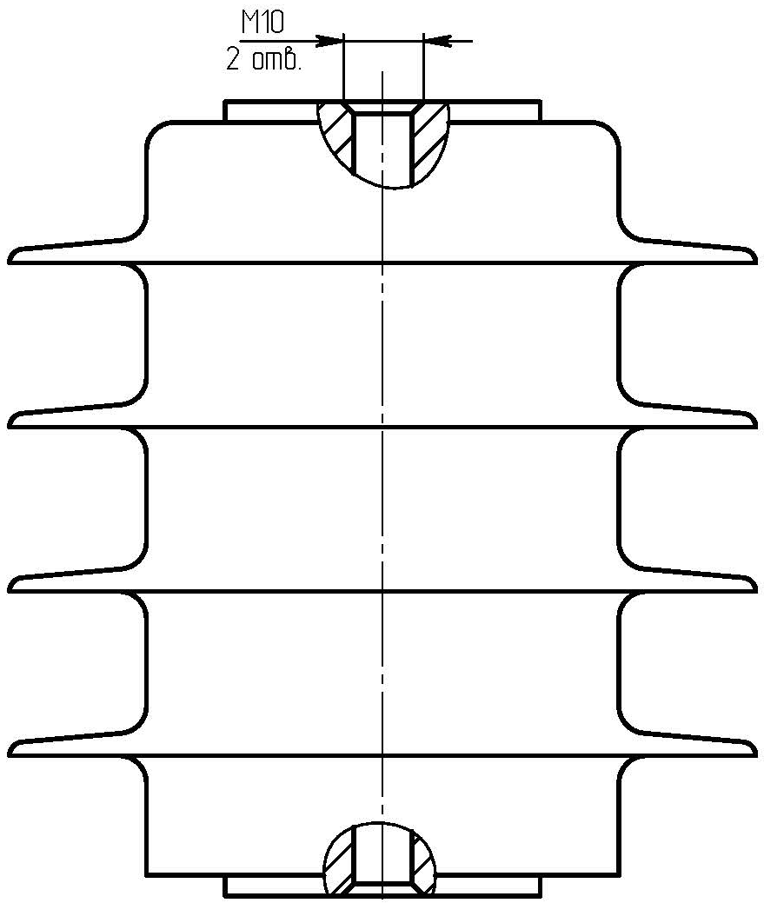 |  |  | 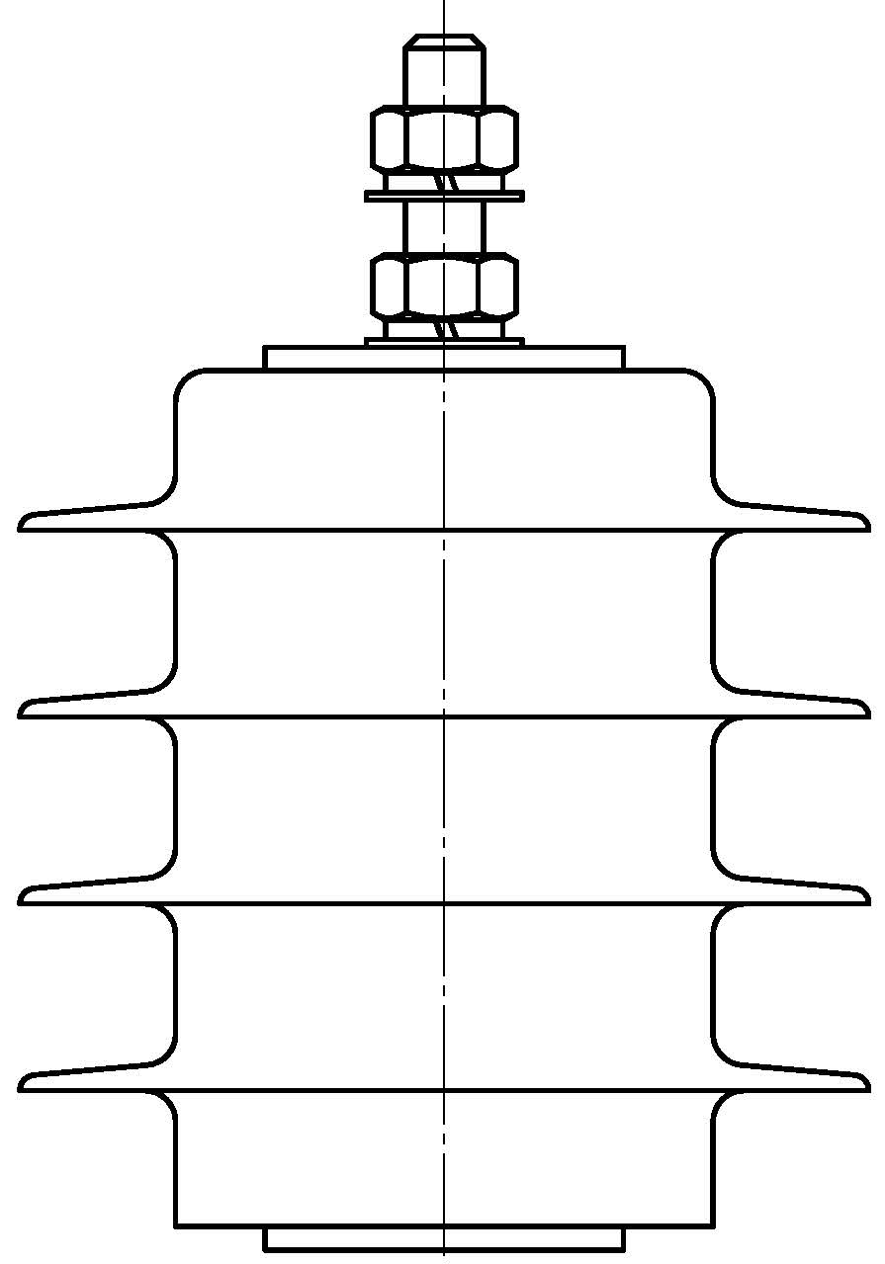
5 | Дополнительная комплектация³ | С кронштейном
5 | Дополнительная комплектация³ | Для опорного крепления на металлоконструкцию
5 | Дополнительная комплектация³ | Изолирующее основание
5 | Дополнительная комплектация³ | Металлоконструкция
6 | Дополнительные требования
7 | Количество ОПН
Примечание:
¹ возможно изготовление ОПН с Uнр отличным от указанных в пункте 1;
² возможно изготовление ОПН с зарядом пропускной способности отличным от указанных в пункте 2;
³ возможна комплектация ОПН по требованиям заказчика.

Должность |  | Ф.И.О. |  | подпись |  | дата

